Modul obsluhující jeden li-on článek
Jan Chroust

Modul je osazen obvodem pro zajištění nabíjení jednoho li-on článku. Samozřejmostí je moderní obvod pro měření zbývající energie a celkové monitorování článků. Výstupem je I2C sběrnice. Článek je ošetřen proti případnému poškození přepětím.
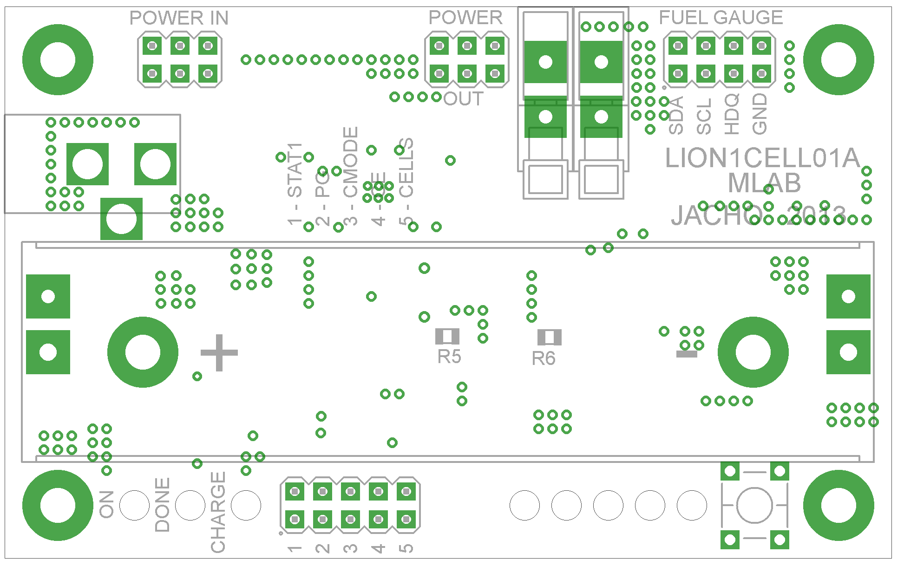

Technické parametry
Parametr | Hodnota | Poznámka
Napájení | 5 V
Rozhraní | I2C, HDQ
Rozměry | 81.08 x 50.6 x 16 mm | Výška nad základní deskou

Popis konstrukce

Úvodem

Mechanická konstrukce
Modul obsahuje úchytné šroubky ve všech rozích v rozteči MLAB (10.16mm).
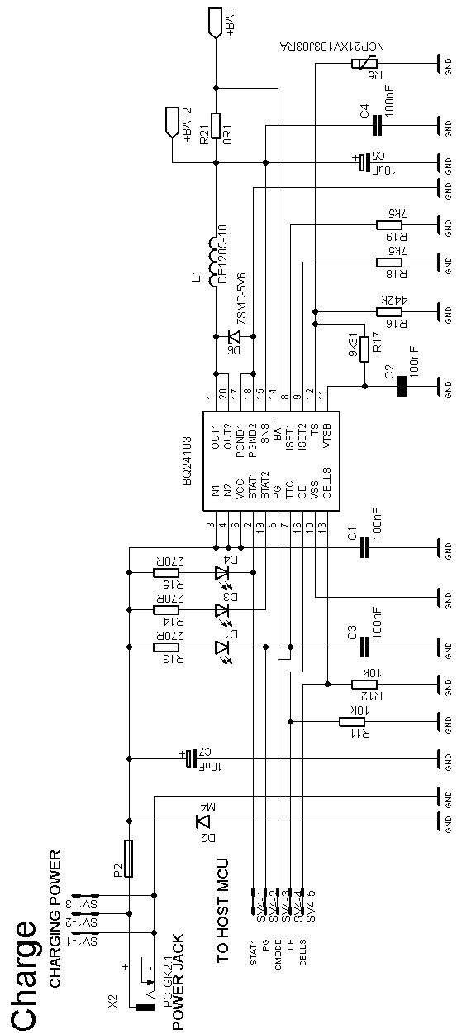
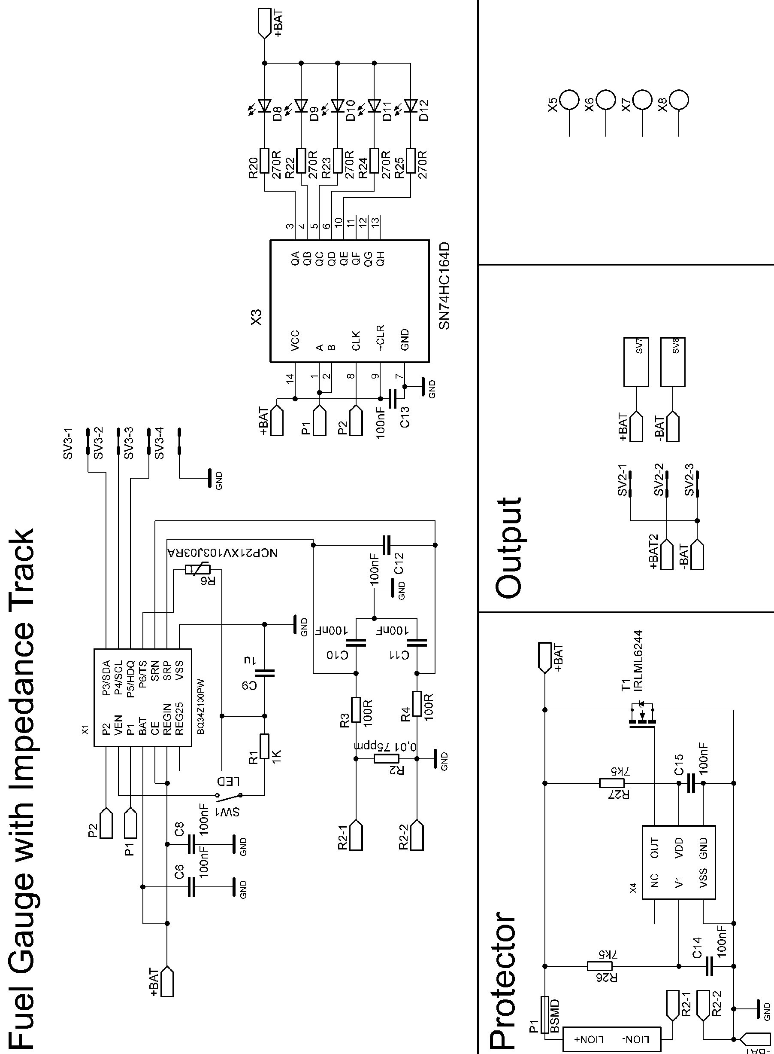

Osazení a oživení

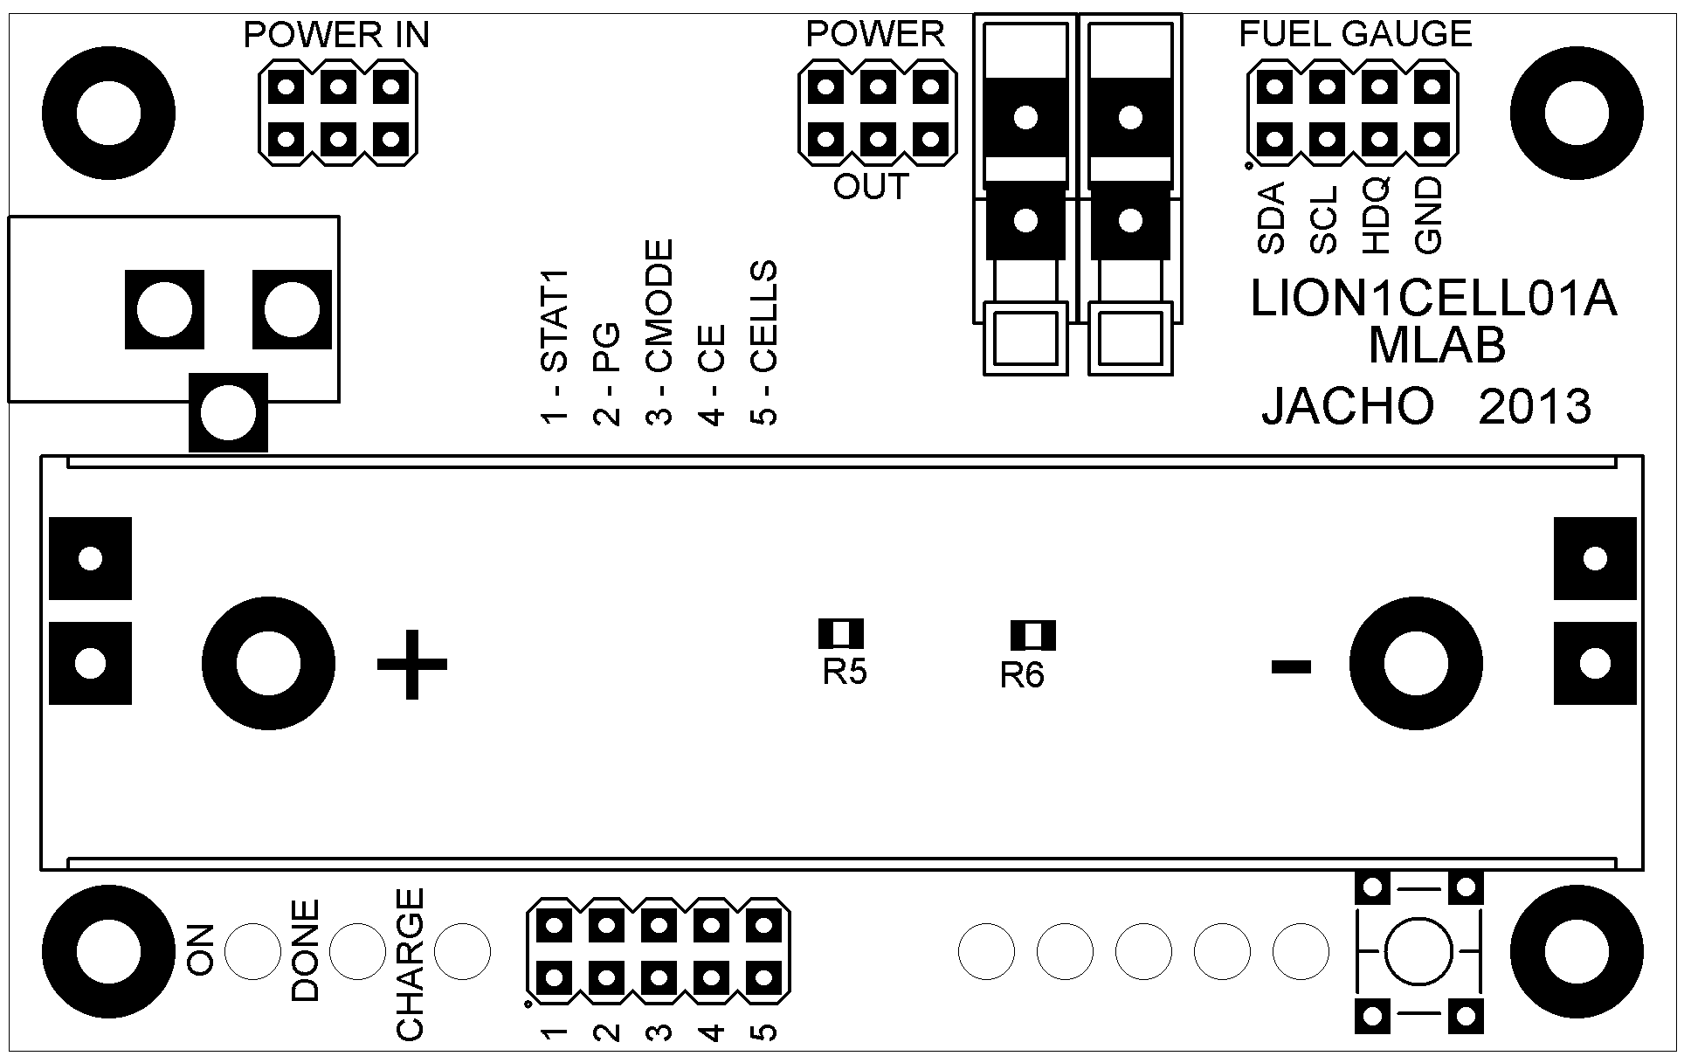
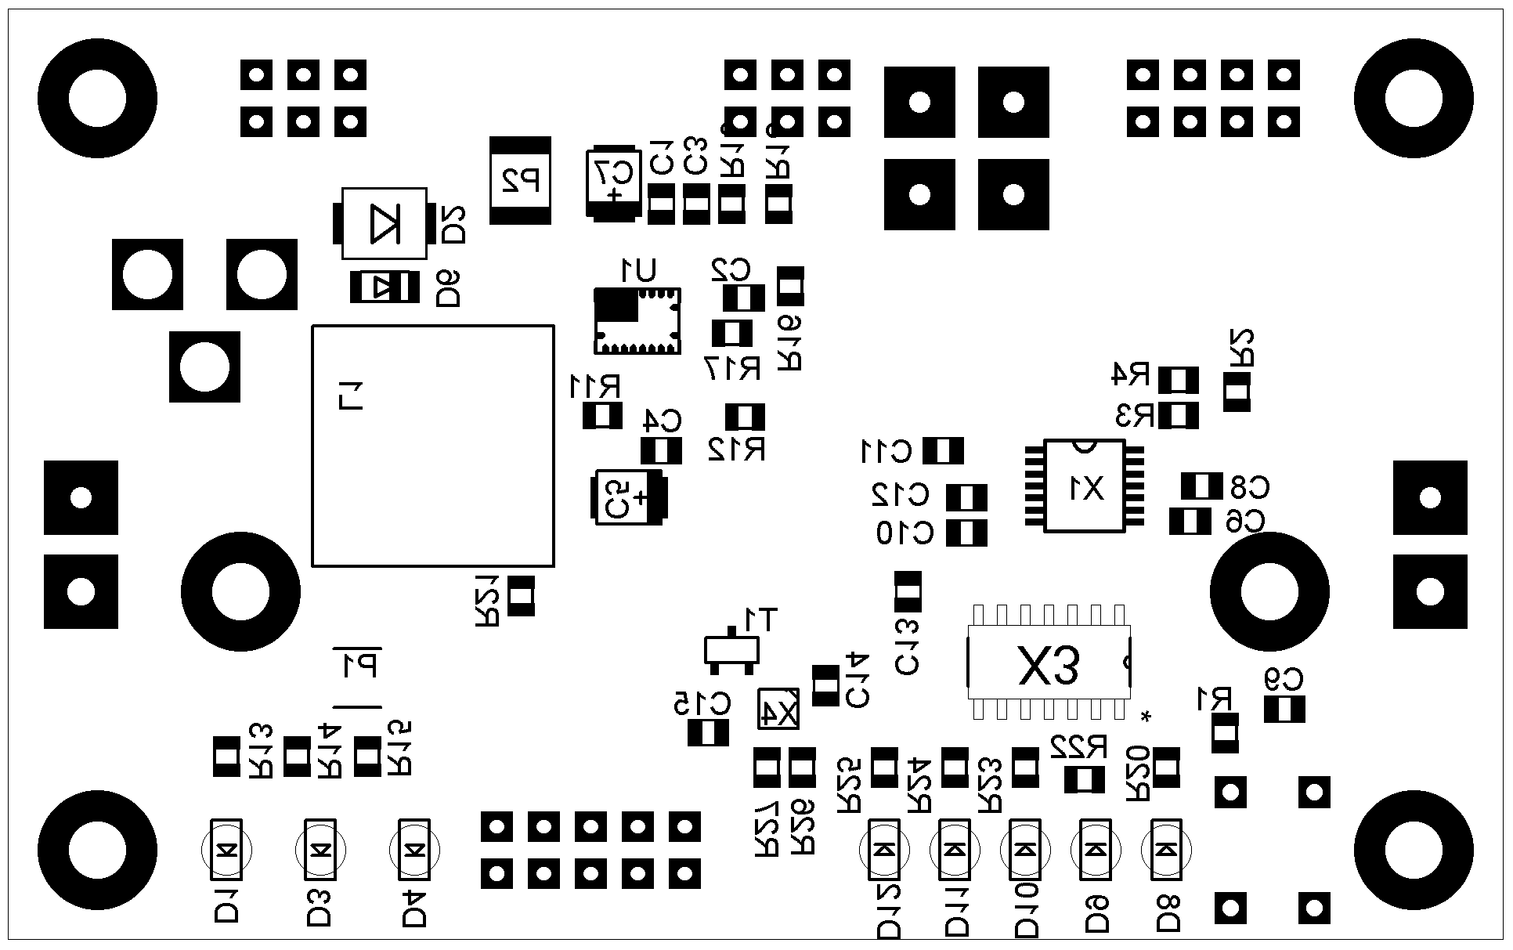

Osazení

C1,C2,C3,C4,C6,C8, | 100nF | 805
C10,C11,C12,C13,C14,C15
C5,C7 | 10uF | SMB
C9 | 1uF | 805
D1,D3 | LED zelena | 1206
D4 | LED cervena | 1206
D8-D12 | LED zluta | 1206
D2 | M4 | SMA
D6 | ZSMD-5V6 | MINIMELF
L1 | DE1205-10
P1 | 5A | 2010
P2 | 1.25A | 1812
R1 | 1K | 805
R2 | 0R01 75PP, | 805
R3,R4 | 100R | 805
R5,R6 ( | 10K NTC NCP21XV | 805
R11, R12 | 10K | 805
R13-R15, R20, R22-R25 | 270R | 805
R16 | 442K | 805
R17 | 9K31 | 805
R18, R19, R26, R27 | 7K5 | 805
R21 | 0R1 | 805
SV1, SV2 | JUMP2X3
SV3 | JUMP2X4
SV4 | JUMP2X5
SV7, SV8 | WAGO256
SW1 | TACT-64K
T1 | IRLML6244
BAT1 | BK-18650
U1 | BQ24103 | 20-QFN
X1 | BQ34Z100PW | TSSOP14
X2 | DC2.1
X3 | SN74HC164D | SOIC12
X4 | BQ294602 | 6-SON
X5-X8 | SROUB M3

Oživení

